 深圳市柏特瑞电子有限公司
Shenzhen Battery Electronic Co.,Ltd
BTR-MU01嵌入式一体化监控主机

- 产品概述
BTR-MU01监控主机是针对现代化智能系统 、通讯基站、 数据中心等各类机房的动力环境监控主机，被监控设备全部集中接入监控主机，接口采用RJ45/5.08接线端子 等标准化接口，方便维护，无需外接接口，设备符合目前行业最为标准的19 寸机架式结构要求。主机与模块整合统一配置，扫除机房的接地隐患，提高机房的安全系数。内部集成机房环境监控软件可以实现空调监控、视频监控、门禁监控、温湿度监控、电气火灾检测、防盗监控等。可选配本地声光报警、短信报警、邮件、电话语音报警等通知方式。支持数据采集处理、联动控制、报表浏览等功能。该监控主机支持客户端浏览和2级架构的中心平台监管功能，在该设备基础上建立统一监控平台可极方便的为现场设备管理和环境监控提供一体化解决方案，不但简化了现场监控系统，而且有效地 提高了整个系统的稳定性和安全性。
2，产品特点：
▲ 安装方便：模块化的结构设计，标准的19英寸1U机架式安装
▲ 使用安全：全金属外壳，采样5.08mm间距升降接线端子，安全可靠
▲ 运行稳定：采用工业级板卡以及完善的EMI设计方案
▲ 电路防护：抗干扰强，可稳定的正常工作
▲ 输入信号、输出信号、通讯信号等与主板隔离，降低外界干扰
▲ 提供8个串行采集接口，并集成8路开关量、5路模拟量采集
▲ 提供双路千兆有线网口，方便网络采集灵活应用
3、产品外观

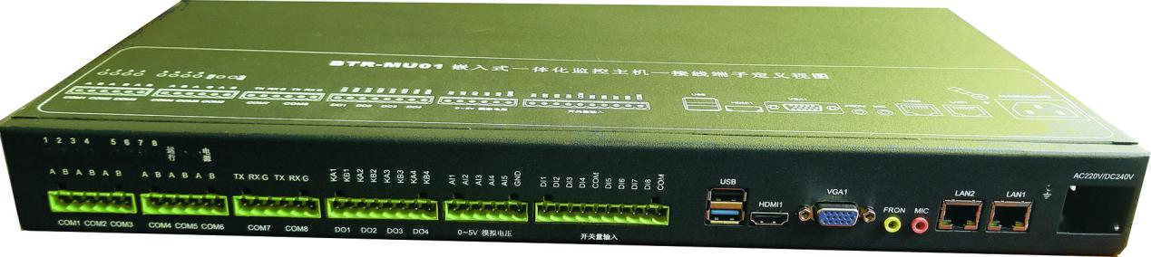
4、技术参数
硬件配置 | CPU | Intel®Atom™ N2807 1M Cache 双核双线程，1.58-2.13GHz 睿频技术
硬件配置 | 内存 | 板载，DDR3 1066MHz Memory，2G
硬件配置 | 硬盘 | 默认SSD固态硬盘60G (可选配固态硬盘120G 或200G)
硬件配置 | 以太网口 | 2个10/100/1000M 以太网口
硬件配置 | 显示接口 | 1*HDMI：最高支持 1900×1200  1*VGA ：最高支持 1920*1080
硬件配置 | 串口 | 2 个RS232，6 个RS485接口
硬件配置 | IO通道 | 8个DI和4个DO
硬件配置 | AI通道 | 5个0~5V模拟量采集通道
硬件配置 | USB | 2个USB口，2.0和3.0各一个
软件配置 | 操作系统 | WIN7 32位
软件配置 | 平台软件 | BTR机房环境监控软件（采集单元）
工作条件 | 工作电压 | AC 220V 或 DC 240V
工作条件 | 功耗 | ＜12W
工作条件 | 工作温度 | -20℃～70℃
工作条件 | 存储温度 | -40℃～85℃
工作条件 | 工作湿度 | 0%～98%RH 无冷凝
外形结构 | 长*宽*高 | 440mm*267mm*45mm
重 量： |  | 2.95 kg。
安装方式 | 1U标准机架安装 | 前面板或后面板机架安装

5、面板与安装结构图示
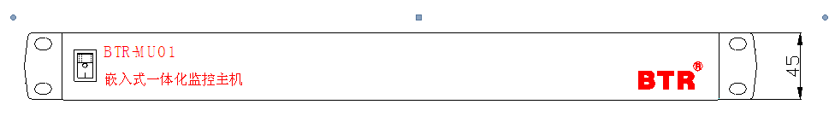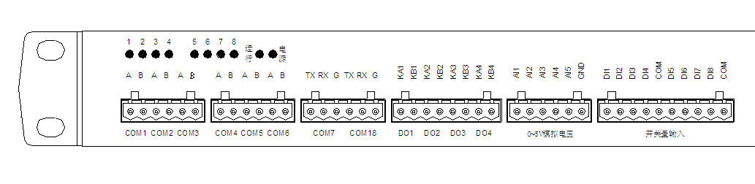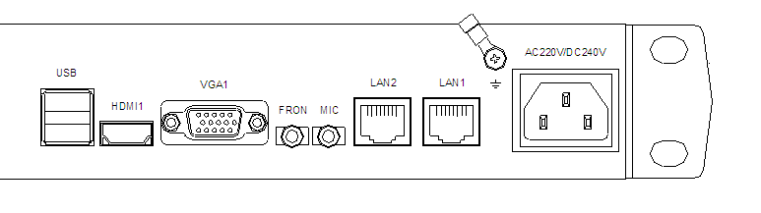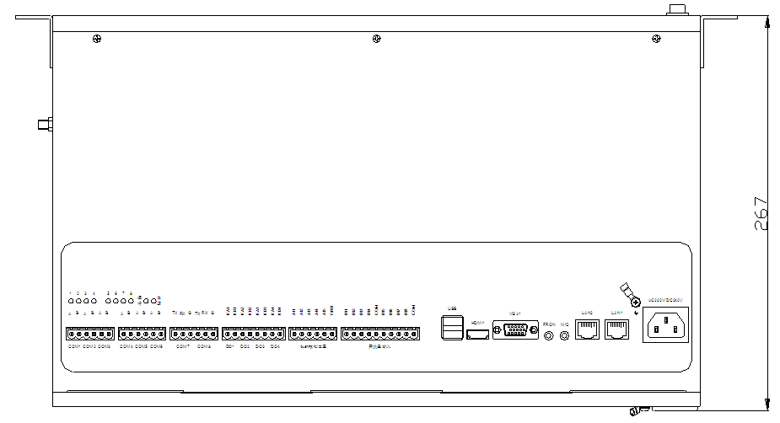
6、指示灯说明
名称 | 定义 | 状态 | 概述
序号：1～8 | 串口1～8通讯状态指示灯 | 闪烁 | 串口1～8有无数据接收发送
运行 | 采集单元运行灯 | 闪烁 | 采集单元工作正常
电源 | 主机电源指示灯 | 常亮 | 主机供电正常

7、接线端子定义
接口类型 | 端子定义 | 说明
COM1 | A | 串口1的485+
COM1 | B | 串口1的485-
COM2 | A | 串口2的485+
COM2 | B | 串口2的485-
COM3 | A | 串口3的485+
COM3 | B | 串口3的485-
COM4 | A | 串口4的485+
COM4 | B | 串口4的485-
COM5 | A | 串口5的485+
COM5 | B | 串口5的485-
COM6 | A | 串口6的485+
COM6 | B | 串口6的485-
COM7 | TX | 串口7的232发送
COM7 | RX | 串口7的232接收
COM7 | G | 串口7的232信号地
C0M8 | TX | 串口8的232发送
C0M8 | RX | 串口8的232接收
C0M8 | G | 串口8的232信号地
DO1 | KA1 | 开关量控制端口1 触点A
DO1 | KB1 | 开关量控制端口1 触点B
DO2 | KA2 | 开关量控制端口2 触点A
DO2 | KB2 | 开关量控制端口2 触点B
DO3 | KA3 | 开关量控制端口3 触点A
DO3 | KB3 | 开关量控制端口3 触点B
DO4 | KA4 | 开关量控制端口4 触点A
DO4 | KB4 | 开关量控制端口4 触点B
0～5V模拟电压 | AI1 | 0~5V模拟量输入端口1
0～5V模拟电压 | AI2 | 0~5V模拟量输入端口2
0～5V模拟电压 | AI3 | 0~5V模拟量输入端口3
0～5V模拟电压 | AI4 | 0~5V模拟量输入端口4
0～5V模拟电压 | AI5 | 0~5V模拟量输入端口5
0～5V模拟电压 | GND | 0~5V模拟量输入共地端口
开关量输入 | DI1 | 开关量输入通道1
开关量输入 | DI2 | 开关量输入通道2
开关量输入 | DI3 | 开关量输入通道3
开关量输入 | DI4 | 开关量输入通道4
开关量输入 | DI5 | 开关量输入通道5
开关量输入 | DI6 | 开关量输入通道6
开关量输入 | DI7 | 开关量输入通道7
开关量输入 | DI8 | 开关量输入通道8
开关量输入 | COM | 开关量输入通道公共端

8.电磁兼容
静电放电抗干扰检验 | 参照标准IEC61000-4-2 (GB/T17626.2)
工频磁场抗扰度检验 | 参照标准IEC61000-4-8 (GB/T17626.8)
浪涌（冲击）抗扰度试验 | 参照标准IEC61000-4-5(GB/T17626.5)
快速瞬变 | 参照标准IEC61000-4-4 (GB/T17626.4)
安全要求 | 参照标准IEC61010-1 (GB/T4793.1)

9.典型应用拓扑图：
9.1 BTR-MU01单机房独立运行：
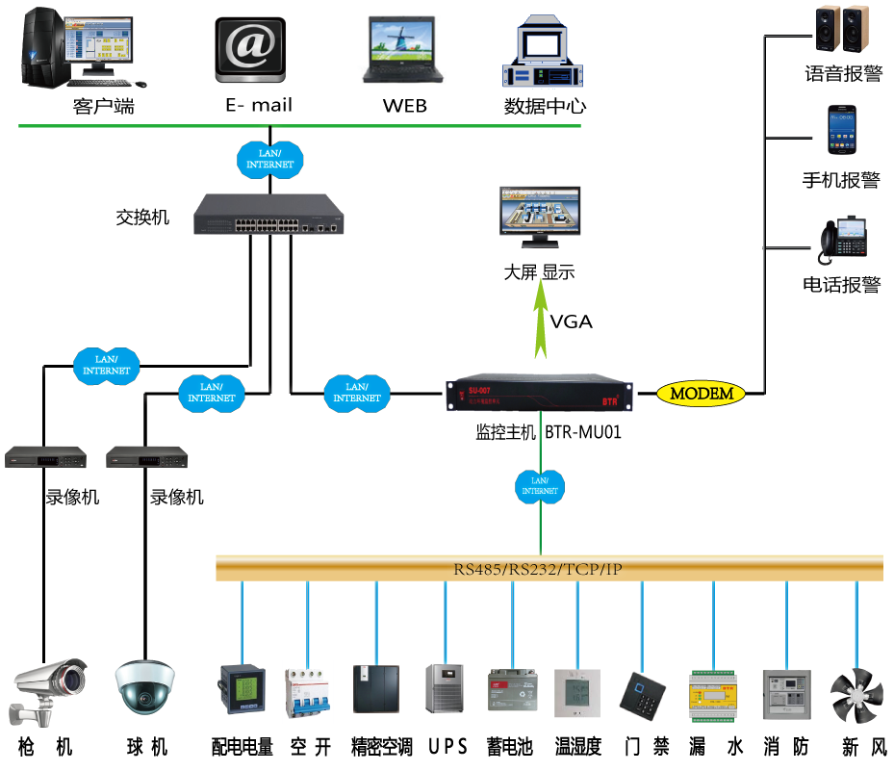
单个机房电源、环境监控系统联网示意图（1）
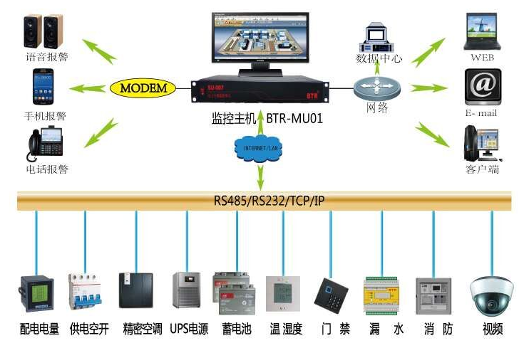
单个机房电源、环境监控系统联网示意图（2）
9.2 BTR-MU01多机房集中监控2级架构运行：
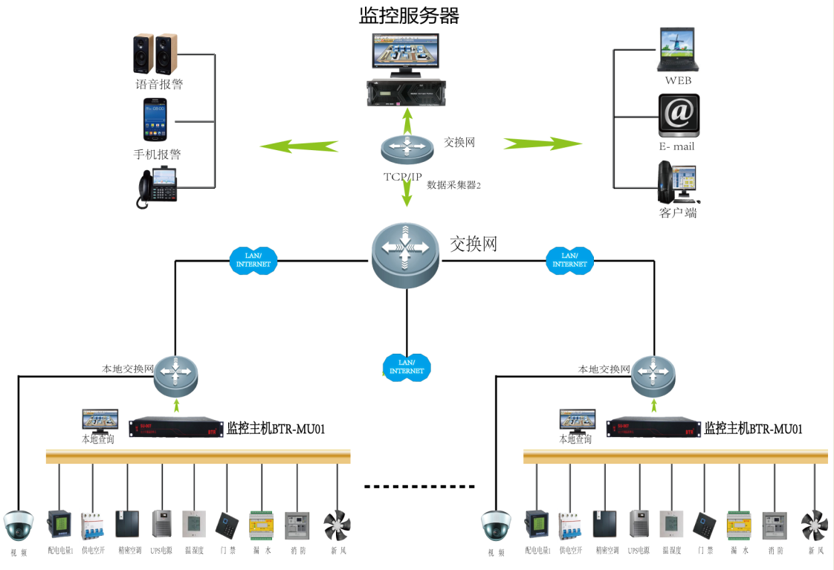
多个机房电源、环境集中监控联网示意图

